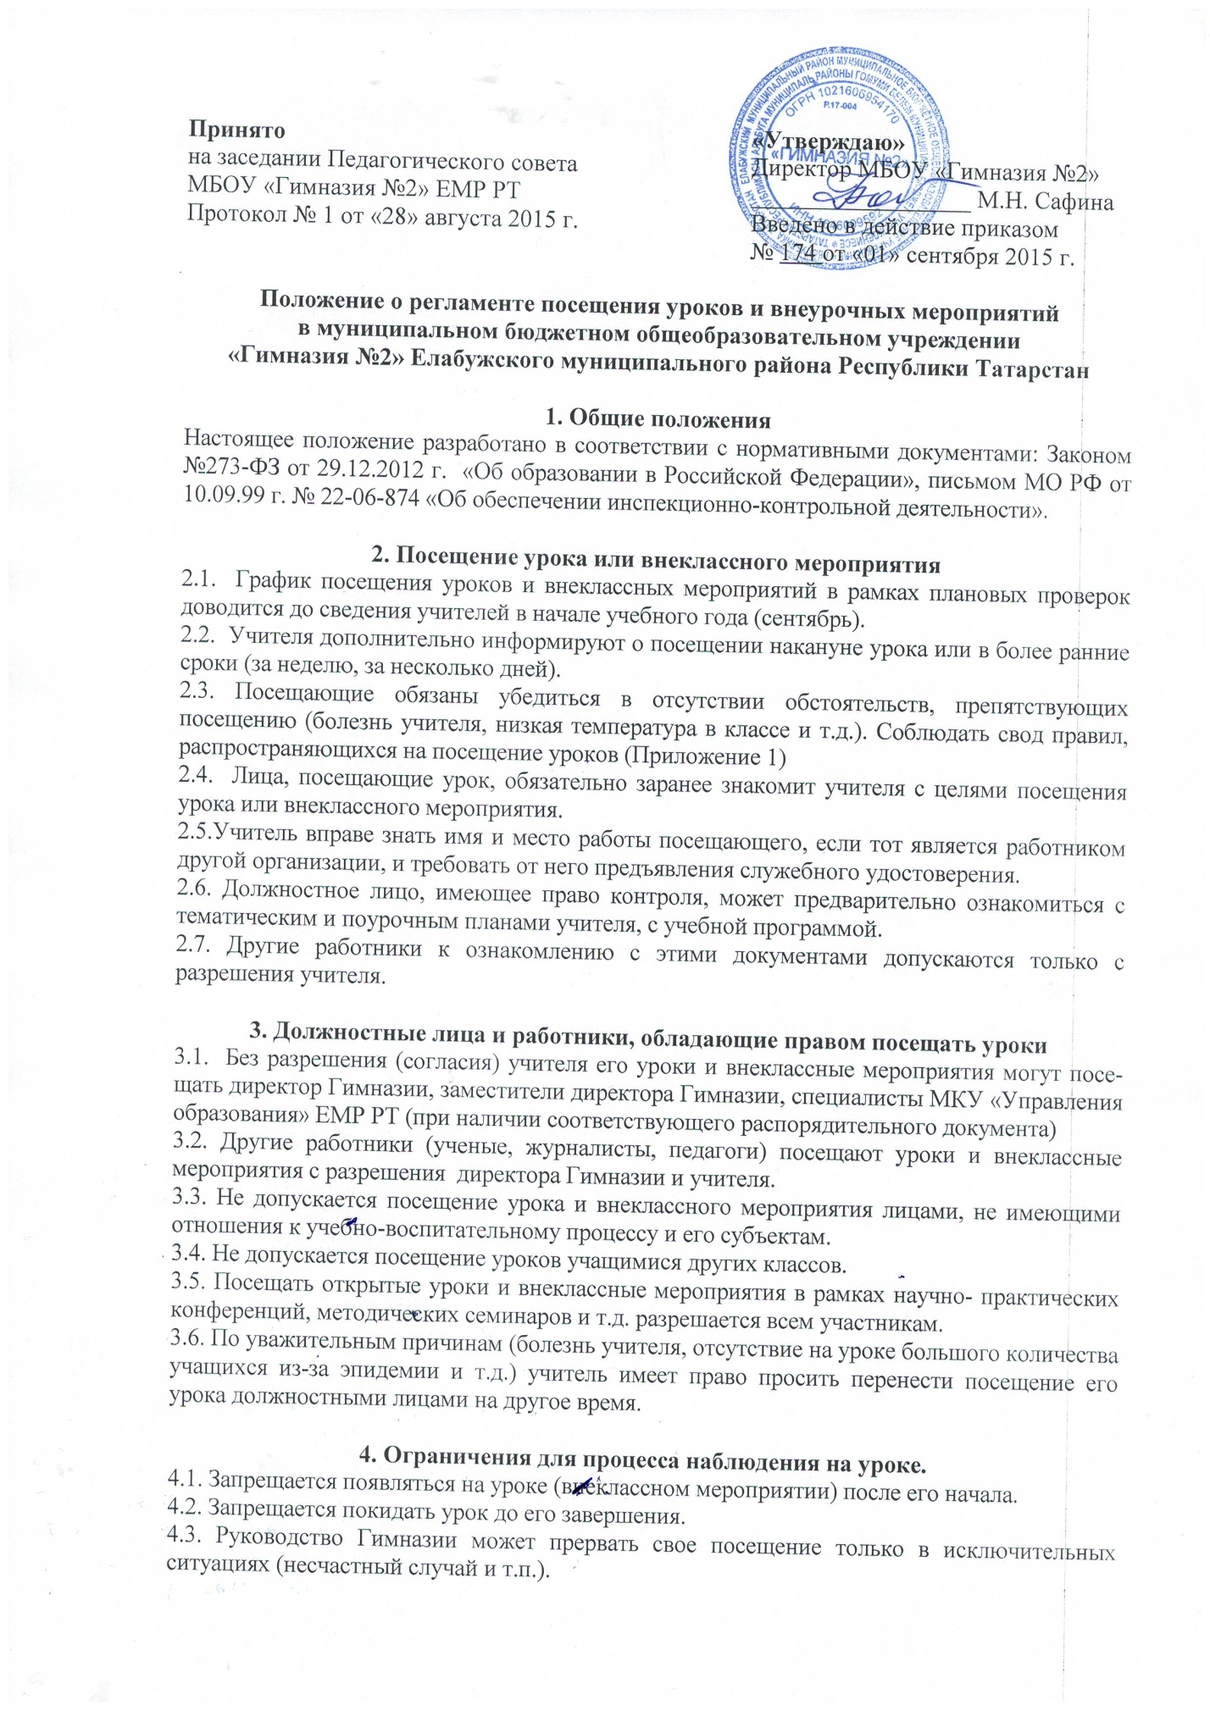
Принято  на заседании Педагогического совета МБОУ «Гимназия №2» ЕМР РТ  Протокол № 1 от «28» августа 2015 г. | «Утверждаю»  Директор МБОУ «Гимназия №2»  __________________ М.Н. Сафина  Введено в действие приказом  № 174 от «01» сентября 2015 г.
Положение о регламенте посещения уроков и внеурочных мероприятий
в муниципальном бюджетном общеобразовательном учреждении
«Гимназия №2» Елабужского муниципального района Республики Татарстан

1. Общие положения
Настоящее положение разработано в соответствии с нормативными документами: Законом №273-ФЗ от 29.12.2012 г. «Об образовании в Российской Федерации», письмом МО РФ от 10.09.99 г. № 22-06-874 «Об обеспечении инспекционно-контрольной деятельности».

2. Посещение урока или внеклассного мероприятия
2.1. График посещения уроков и внеклассных мероприятий в рамках плановых проверок доводится до сведения учителей в начале учебного года (сентябрь).
2.2. Учителя дополнительно информируют о посещении накануне урока или в более ранние сроки (за неделю, за несколько дней).
2.3. Посещающие обязаны убедиться в отсутствии обстоятельств, препятствующих посещению (болезнь учителя, низкая температура в классе и т.д.). Соблюдать свод правил, распространяющихся на посещение уроков (Приложение 1)
2.4. Лица, посещающие урок, обязательно заранее знакомит учителя с целями посещения урока или внеклассного мероприятия.
2.5.Учитель вправе знать имя и место работы посещающего, если тот является работником другой организации, и требовать от него предъявления служебного удостоверения.
2.6. Должностное лицо, имеющее право контроля, может предварительно ознакомиться с тематическим и поурочным планами учителя, с учебной программой.
2.7. Другие работники к ознакомлению с этими документами допускаются только с разрешения учителя.

3. Должностные лица и работники, обладающие правом посещать уроки
3.1. Без разрешения (согласия) учителя его уроки и внеклассные мероприятия могут посещать директор Гимназии, заместители директора Гимназии, специалисты МКУ «Управления образования» ЕМР РТ (при наличии соответствующего распорядительного документа)
3.2. Другие работники (ученые, журналисты, педагоги) посещают уроки и внеклассные мероприятия с разрешения директора Гимназии и учителя.
3.3. Не допускается посещение урока и внеклассного мероприятия лицами, не имеющими отношения к учебно-воспитательному процессу и его субъектам.
3.4. Не допускается посещение уроков учащимися других классов.
3.5. Посещать открытые уроки и внеклассные мероприятия в рамках научно- практических конференций, методических семинаров и т.д. разрешается всем участникам.
3.6. По уважительным причинам (болезнь учителя, отсутствие на уроке большого количества учащихся из-за эпидемии и т.д.) учитель имеет право просить перенести посещение его урока должностными лицами на другое время.

4. Ограничения для процесса наблюдения на уроке.
4.1. Запрещается появляться на уроке (внеклассном мероприятии) после его начала.
4.2. Запрещается покидать урок до его завершения.
4.3. Руководство Гимназии может прервать свое посещение только в исключительных ситуациях (несчастный случай и т.п.).
4.4. Запрещается вмешиваться в ход урока или внеклассного мероприятия.
4.5. Во время урока запрещается беседовать с учащимися, задавать им вопросы
4.6. Запрещается выражать свое отношение к учителю, учащимся и к уроку в словесной форме, выражением лица, мимикой.
4.7. Посещающий обязан выключить свой мобильный телефон.
4.8. Фотосъемки, аудио-, видеозаписи на уроке разрешаются только с согласия учителя и руководства Гимназии.

5. Порядок посещения уроков родителями (законными представителями) учащегося
5.1. Для посещения урока родители (законные представители) учащегося обращаются с письменным заявлением к директору Гимназии, в котором указывают ФИО учителя, урок которого намереваются посетить, планируемый период посещения, цель посещения.
5.2. Директор Гимназии вправе запрашивать у родителей (законных представителей) информацию о причинах посещения урока.
5.3. Директор Гимназии вправе провести предварительные консультации с заместителями, с руководителем школьного методического объединения, с классным руководителем, иными руководящими и педагогическими работниками Гимназии по вопросу целесообразности посещения урока родителями (законными представителями) конкретного учащегося.
5.4. По результатам консультаций в случае согласия директор Гимназии определяет дату и время посещения урока (по согласованию с учителем).
5.5. Директор Гимназии также определяет ответственное лицо из числа руководящих или педагогических работников Гимназии, на которое возлагается функция по сопровождению родителей (законных представителей) учащегося во время посещения ими урока.
5.6. При отсутствии оснований для посещения уроков, а также по иным причинам директор Гимназии вправе отказать родителям (законным представителям) в посещении урока. В случае отказа администрация Гимназии предпринимает действия для обсуждения сложившейся ситуации с участием родителей (законных представителей) учащегося, учителя, классного руководителя, а также иных руководящих и педагогических работников Гимназии.
5.7. При посещении учебных занятий родители (законные представители) обязаны соблюдать общие правила, предусмотренные настоящим Положением (см. п.7).

6. Порядок посещения внеклассных мероприятий
6.1. Присутствие родителей (законных представителей) учащихся на внеклассных мероприятиях возможно в следующих случаях:
- по приглашению организаторов мероприятия;
- с разрешения заместителя директора по воспитательной работе Гимназии (или иного лица, ответственного за проведение мероприятия) при наличии устного запроса родителей (законных представителей).
6.2. При посещении внеклассных мероприятий родители (законные представители) обязаны соблюдать общие правила, предусмотренные настоящим Положением.

7. Правила посещения учебных занятий и иных мероприятий родителями (законными представителями)
7.1.Родители (законные представители) учащегося при посещении учебных занятий и иных мероприятий:
- соблюдают правила внутреннего распорядка Гимназии;
- уважают честь и достоинство учащихся и работников Гимназии;
- находятся в классе (или ином помещении Гимназии) без верхней одежды и в сменной обуви (или в бахилах);
- занимают специально отведенное место в классе (или ином помещении Гимназии) до начала урока или иного мероприятия;
- соблюдают этические правила и нормы.
7.2. Родители (законные представители) учащегося при посещении учебных занятий и иных мероприятий имеют право:
- ознакомиться с требованиями учителя;
- оценить работоспособность своего ребенка, его активность на занятиях;
- с согласия администрации Гимназии и учителя осуществлять фото- и видеосъёмку, аудиозаписи.
7.3. Родителям (законным представителям) учащегося при посещении учебных занятий и иных мероприятий не разрешено (запрещено):
- входить в класс (или иное помещение Гимназии) после начала урока или иного мероприятия;
- покидать класс (или иное помещение Гимназии) до окончания урока или иного мероприятия;
- вмешиваться в ход учебного занятия;
- выражать свое отношение к учителю, учащимся, к уроку;
- давать оценку технологиям и средствам обучения, методическим приемам, которые использует учитель;
- пользоваться во время учебного процесса средствами мобильной связи
- входить в класс или иное помещение Гимназии в грязной одежде, в состоянии алкогольного, токсического или наркотического опьянения.
7.4. Родители (законные представители) учащегося после посещения урока или внеклассного мероприятия имеют право:
- доводить свое мнение об уроке до сведения учителя и руководства Гимназии;
- получить консультацию по интересующим их вопросам.
7.5. Несоблюдение родителями (законными представителями) учащихся правил, обозначенных в данном разделе, может стать основанием для отказа в посещении ими урока и (или) внеклассного мероприятия.

8. Наблюдение учебного процесса на уроке
8.1.Посещающий ведет запись своего наблюдения, должностные контролирующие лица делают записи в специальных бланках.
8.2. Аудио-, видеозаписи и фотосъемки не должны нарушать ход урока и создавать помехи для восприятия учебного материала учащимися.
8.3. Ученикам запрещается вести аудио- и видеозаписи уроков.
8.4. Запрещается изменять ход и структуру урока по просьбе (требованию) посещающего.
8.5. Посещающему отводится отдельный стол позади ученических парт; сидеть за одной партой с учеником запрещается.
8.6. Посещающий имеет право использовать таблицы, карты для занесения результатов наблюдения.
8.7. Посещающему запрещается задерживать учащихся после звонка на перемену.

9. Статус информации, полученной при посещении уроков
9.1.Информация, полученная должностным лицом Гимназии, обладает статусом внутренней информации в рамках Гимназии; информация, полученная работниками управления образования — внутренняя информация этого органа.
9.2 Информация посещающего об уроке открыта для членов педагогического коллектива и управления образования.
9.3. Члены педагогического коллектива и работники управления образования вправе ознакомиться с информацией об уроке, на котором был посещающий.
9.4. Руководство Гимназии и управления образования может ограничить распространение этой информации из соображений педагогической целесообразности и такта.
9.5. Фото, аудио- и видеоматериалы с информацией об уроке могут использоваться в средствах массовой информации с разрешения учителя, руководства Гимназии, управления образования и посещающего.
9.6. При использовании фото, аудио-, видеоматериалов в СМИ обеспечивается соблюдение авторских прав учителя.

10. Анализ посещенного урока
10.1.Должностные лица, посетившие урок, обязаны дать анализ урока.
10.2. Работники других организаций дают анализ лишь по просьбе учителя.
10.3. Родители в интересах своего ребенка имеют право доводить свое мнение об уроке до сведения учителя и руководителей Гимназии.
10.4. Педагогам Гимназии, посетившим урок, дается время на подготовку анализа и своего выступления по нему.
10.5. Посетившим урок запрещается давать его анализ на перемене.
10.6. Анализ дается в день урока (единственного или завершающего серию посещений) по окончании всех учебных занятий;
10.7. В ходе анализа не разрешается выступать работникам, не посещавшим урок; руководители Гимназии, не посещавшие урок, могут участвовать в анализе в качестве ведущих.
10.8. Педагог имеет право слушать анализ и оценку своего урока посещавшими этот урок.
10.9. Учитель имеет право на самоанализ своего урока перед выступлениями посещавших его урок и на заключительное слово о своем согласии или несогласии с выступавшими.
10.10. Учитель обязан реализовать рекомендации и замечания, высказанные должностными лицами.
10.11. Учитель сам решает, участвовать ли ему в обсуждении его урока, проходившего в рамках научно-практической конференции, семинара, обмена опытом.
1012. Посещающий, который изучает позитивный или инновационный опыт учителя, обязан довести до сведения учителя свое мнение об этих сторонах его урока.
10.13. Посетившие урок не должностные лица могут по своему усмотрению дать рекомендации по улучшению учебно-воспитательного процесса.
10.14. Посещение уроков в период аттестации завершается составлением заключения о соответствии педагогической деятельности учителя квалификационным требованиям той или иной категории.

11. Документы, отражающие посещение уроков
11.1. Учитель имеет право ознакомиться с содержанием записей посетивших его урок в рамках аттестации или плановых проверок.
11.2. Учитель обязательно и под роспись должен быть ознакомлен со всеми документами, составленными после посещения его уроков.
11.3. Решение вопроса об ознакомлении с этими документами других членов коллектива находится в компетенции руководства Гимназии.
11.4. Запрещается знакомить родителей и учащихся с документами, характеризующими урок учителя.

12. Сроки действия регламента и порядок его изменения
12.1. Исходя из целесообразности организации образовательного процесса и контроля его качества в Гимназии действует следующий регламент посещения уроков:
- для заместителя директора по учебной работе обязательно посещение 3-х уроков в течение учебной недели, 1 мероприятия в течение месяца;
- для заместителей директоров по воспитательной работе 3 мероприятия и 1 урок в течение учебной недели;
- директору образовательного учреждения (организации) обязателен просмотр 2-х уроков в течение учебной недели, 1 общешкольное мероприятие (по плану работы Гимназии) в течение месяца.
12.2. Регламент утверждается педагогическим советом Гимназии.
12.3. Изменения (дополнения) в регламент вносятся педагогическим советом Гимназии.
12.4. Срок действия настоящего регламента не ограничен.

Приложение 1

Правила, распространяющиеся на посещение уроков

-Не возлагать функции контроля на педагога, находящегося в конфликте с коллегами.

- Не перечислять использованные учителем методические, технические, наглядные приемы и средства обучения, не описывать структуру урока. Вкладывать эту информацию в содержание оценочных суждений.

- Оценивать педагогические явления только с точки зрения грамотности применения. Строить оценочные суждения на основе научно-методической терминологии. Давать конкретные и вежливые оценки.

- Наблюдатель, преподающий другой предмет, не вправе анализировать урок; по просьбе учителя он только может дать оценку с общепедагогических позиций.

- Директор и его заместители, преподающие другой предмет, обязаны давать квалифицированный анализ урока. Посещающий педагог должен знать школьные основы науки, заложенной в учебный предмет. Должностное лицо высказывает свое мнение последним, после других выступающих.

- Выступающий не повторяет оценки других выступавших, высказывает лишь согласие или несогласие с ними. В случае несогласия с мнением других обязательно обосновывает и доказывает свою позицию. Каждый выступающий может высказывать свою точку зрения, принимать участие в возникающих спорах.

- Анализ проходит под руководством «ведущего»—руководителя методического объединения, кафедры или замдиректора, курирующего предмет.

- Перед или в процессе анализа каждый может обратиться к учителю с просьбой уточнить тот или иной аспект урока.

